Лабораторная работа №6
  - Основы интерфейса взаимодействия пользователя с системой Unix на уровне командной строки
Лебедев Сергей Алексеевич
Содержание

Список иллюстраций

Список таблиц

1 Цель работы
Приобретение практических навыков взаимодействия пользователя с системой посредством командной строки.

2 Задание
- Определить полное имя домашнего каталога.
- Выполнить навигацию по файловой системе с помощью команд cd, pwd, ls.
- Создать и удалить каталоги с помощью команд mkdir и rm.
- Изучить опции команды ls для просмотра содержимого каталогов и подкаталогов.
- Просмотреть справочные страницы команд cd, pwd, mkdir, rmdir, rm.
- Освоить работу с историей команд (history) и выполнить модификацию команд из буфера.

3 Теоретическое введение
В операционной системе типа Linux взаимодействие пользователя с системой осуществляется с помощью командной строки посредством построчного ввода команд. При этом используются командные интерпретаторы языка shell.
Формат команды: <имя_команды> <разделитель> <аргументы>
Основные команды для работы с файловой системой:
- pwd — вывод абсолютного пути к текущему каталогу;
- cd — смена текущего каталога;
- ls — просмотр содержимого каталога;
- mkdir — создание каталога;
- rm / rmdir — удаление файлов и каталогов;
- man — просмотр справочного руководства;
- history — просмотр истории команд.

4 Выполнение лабораторной работы

4.1 Навигация по файловой системе

4.1.1 Переход в каталог /tmp и определение текущего каталога
Выполнен переход в каталог /tmp с помощью команды cd и определено текущее местоположение командой pwd (рис. 1).
cd /tmp
pwd
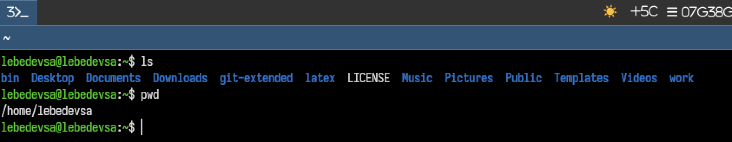
Рис. 1: Переход в каталог /tmp и определение текущего каталога

4.1.2 Просмотр содержимого каталога /tmp
Выведено содержимое каталога /tmp с помощью команды ls (рис. 2).
ls
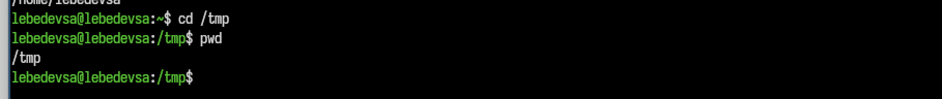
Рис. 2: Просмотр содержимого каталога /tmp

4.1.3 Просмотр содержимого домашнего каталога
Выполнен просмотр содержимого домашнего каталога и определён его абсолютный путь с помощью команд ls и pwd (рис. 3).
ls
pwd
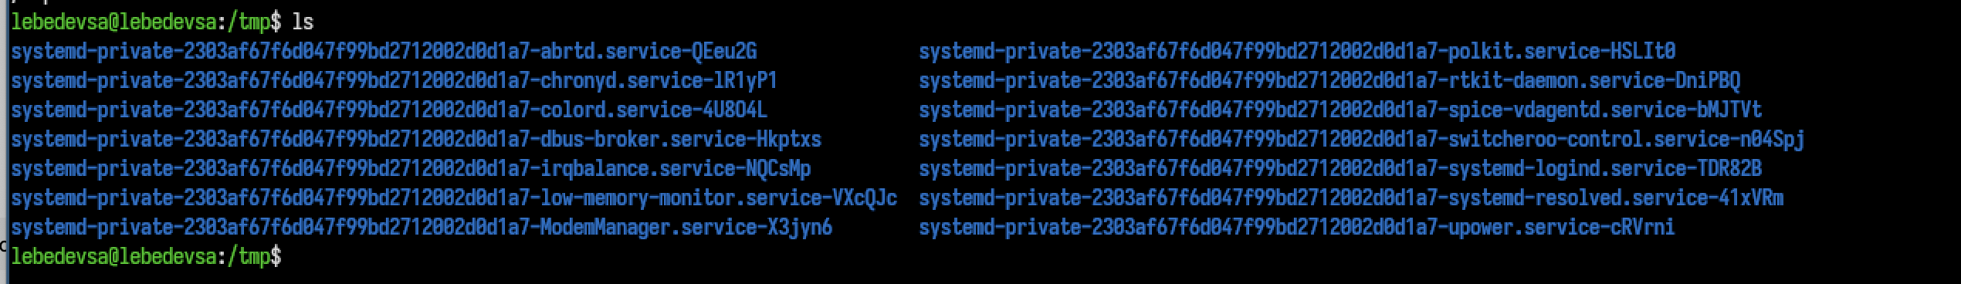
Рис. 3: Просмотр содержимого домашнего каталога и определение абсолютного пути

4.1.4 Просмотр скрытых файлов
Для отображения скрытых файлов в каталоге /tmp использована опция -a команды ls (рис. 4).
ls -a
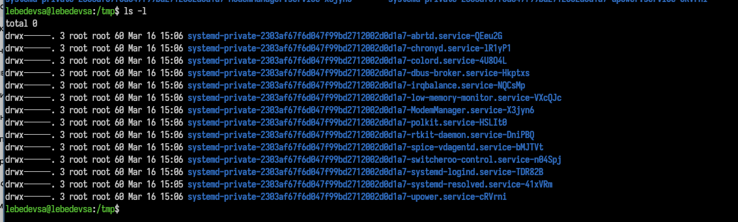
Рис. 4: Просмотр содержимого каталога /tmp, включая скрытые файлы

4.1.5 Подробный вывод информации о файлах
Использована опция -l команды ls для получения подробной информации о файлах каталога /tmp: тип файла, права доступа, количество ссылок, владелец, размер и дата изменения (рис. 5).
ls -l
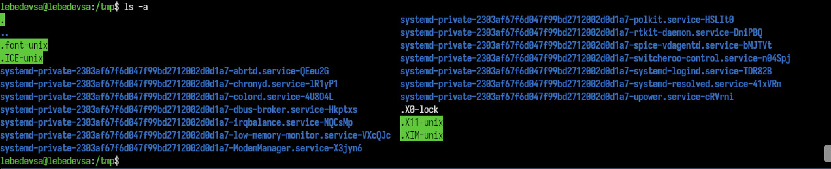
Рис. 5: Просмотр содержимого каталога /tmp в подробном формате

4.1.6 Объединение опций -a и -l
Применены одновременно опции -a и -l для отображения всей информации, включая скрытые файлы (рис. 6).
ls -al
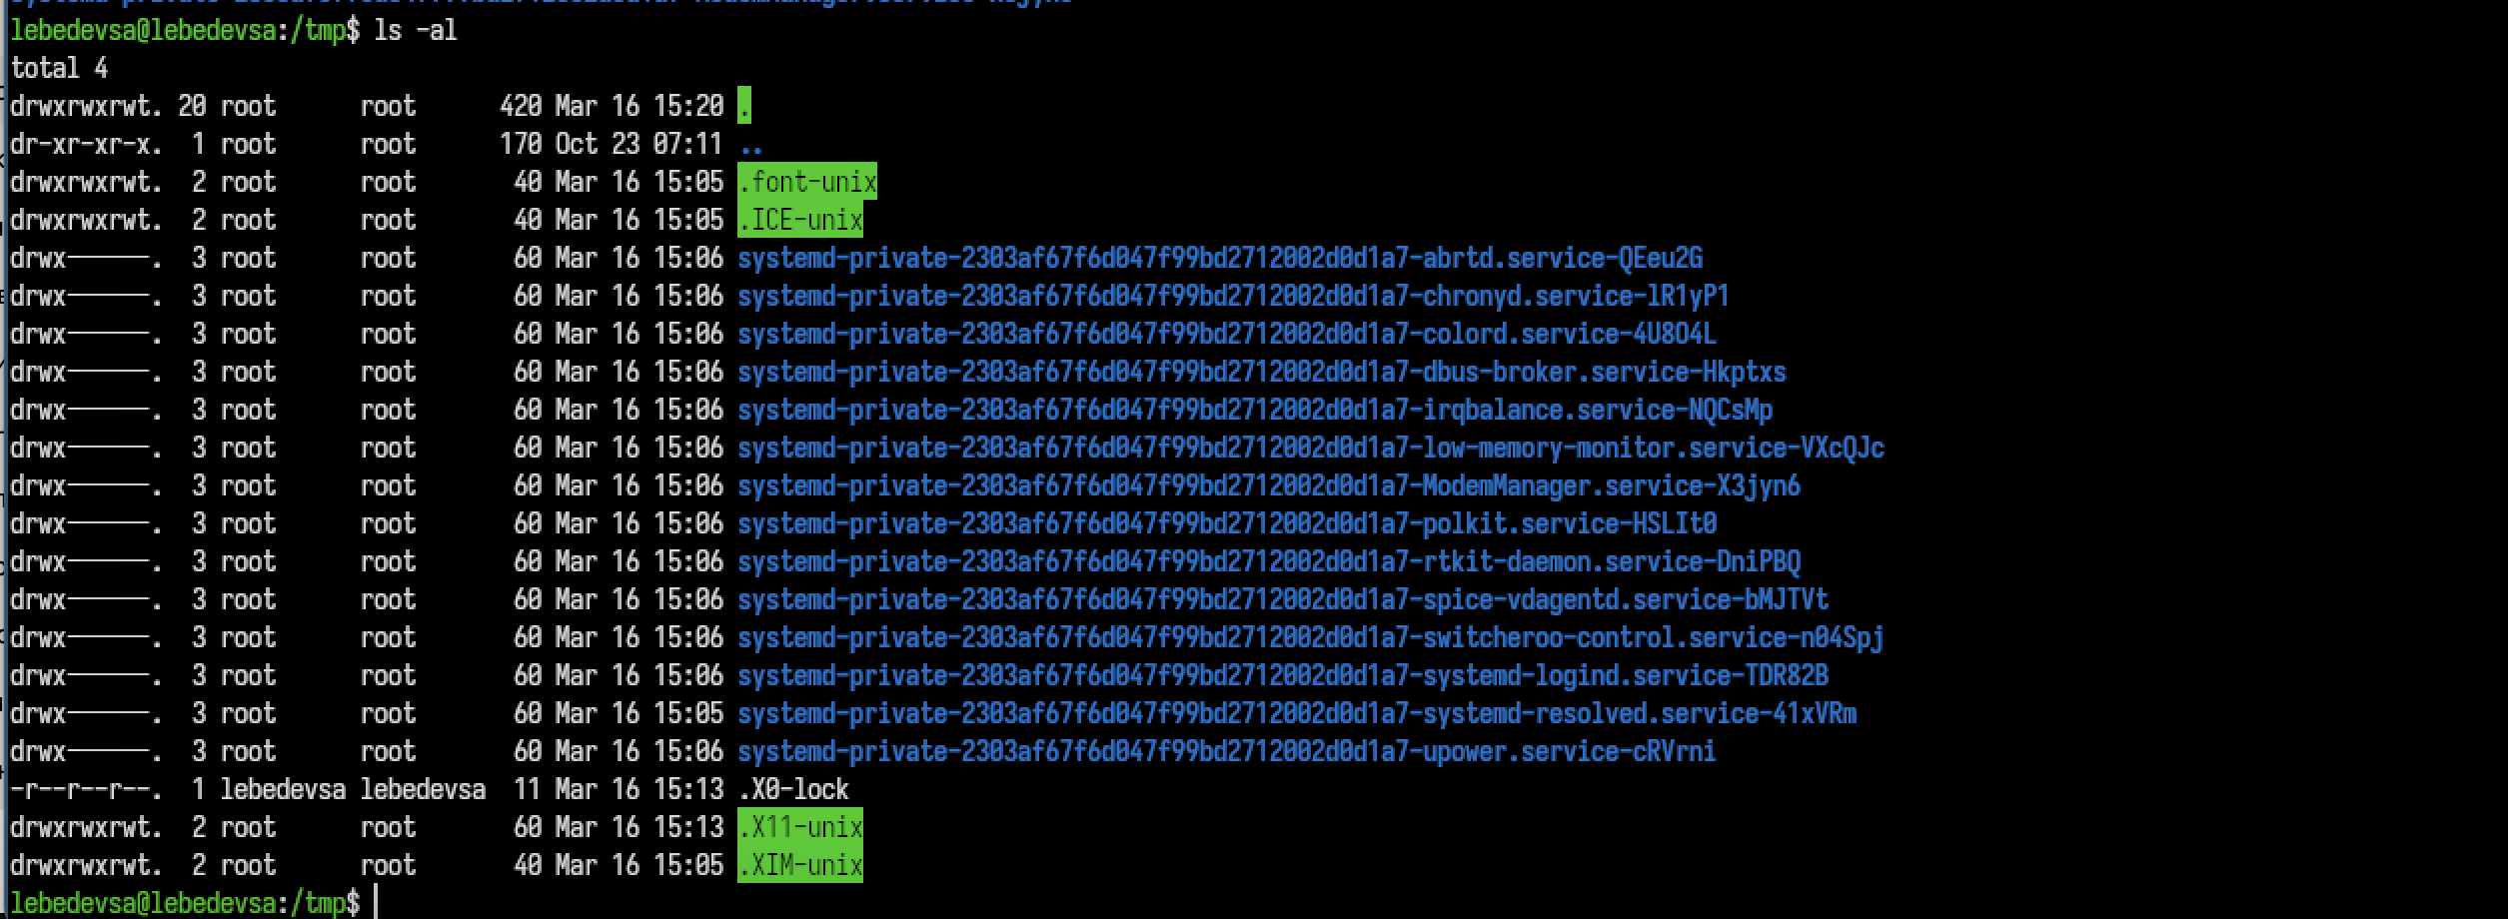
Рис. 6: Просмотр содержимого каталога /tmp с подробной информацией и скрытыми файлами

4.1.7 Проверка наличия подкаталога cron
Проверено наличие подкаталога cron в каталоге /var/spool. При попытке просмотра содержимого /var/spool/cron получена ошибка — отказано в доступе (рис. 7).
ls /var/spool
ls /var/spool/cron
Рис. 7: Проверка наличия подкаталога cron и попытка его просмотра

4.1.8 Возврат в домашний каталог
Выполнен переход в домашний каталог и подтверждено текущее местоположение (рис. 8).
cd
pwd
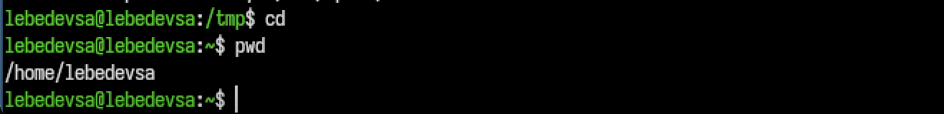
Рис. 8: Переход в домашний каталог и определение текущего каталога

4.1.9 Определение владельцев файлов
Выполнен подробный просмотр содержимого домашнего каталога. Из вывода команды ls -l определён владелец файлов и подкаталогов (рис. 9).
ls -l
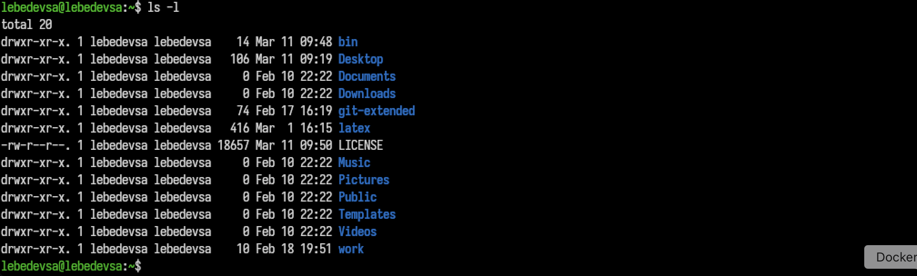
Рис. 9: Просмотр домашнего каталога в подробном формате с отображением владельца

4.2 Создание и удаление каталогов

4.2.1 Создание каталога newdir
В домашнем каталоге создан новый каталог newdir с помощью команды mkdir, наличие которого проверено командой ls (рис. 10).
mkdir newdir
ls
Рис. 10: Создание каталога newdir и проверка его наличия

4.2.2 Создание вложенной директории morefun
Выполнен переход в папку newdir и создан вложенный каталог morefun (рис. 11).
cd newdir
mkdir morefun
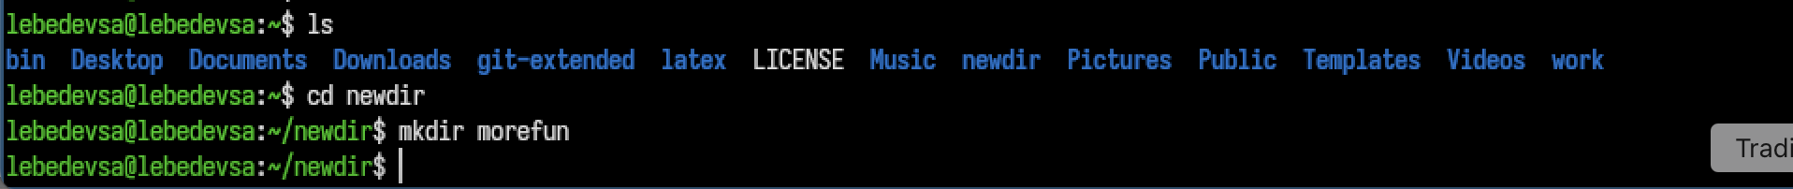
Рис. 11: Создание вложенной директории morefun

4.2.3 Массовое создание каталогов
Одной командой созданы три новых каталога: letters, memos, misk (рис. 12).
mkdir letters memos misk
Рис. 12: Создание трёх каталогов одной командой

4.2.4 Рекурсивное удаление каталогов
Созданные ранее каталоги letters, memos и misk удалены одной командой с использованием опции -r (рис. 13).
rm -r letters memos misk
Рис. 13: Рекурсивное удаление трёх каталогов

4.2.5 Попытка удаления каталога без флагов
Попытка удалить каталог newdir командой rm без дополнительных опций завершилась системным сообщением Is a directory — каталог удалён не был (рис. 14).
rm newdir
Рис. 14: Ошибка при попытке удалить каталог без флагов

4.2.6 Удаление поддиректории morefun
Успешно удалена директория morefun, находящаяся внутри newdir, путём указания относительного пути (рис. 15).
rm -r newdir/morefun
Рис. 15: Удаление поддиректории morefun

4.3 Просмотр содержимого каталогов с опциями

4.3.1 Рекурсивный просмотр структуры каталогов
С помощью опции -R команды ls выведено содержимое текущего каталога и всех его вложенных подкаталогов (рис. 16).
ls -R
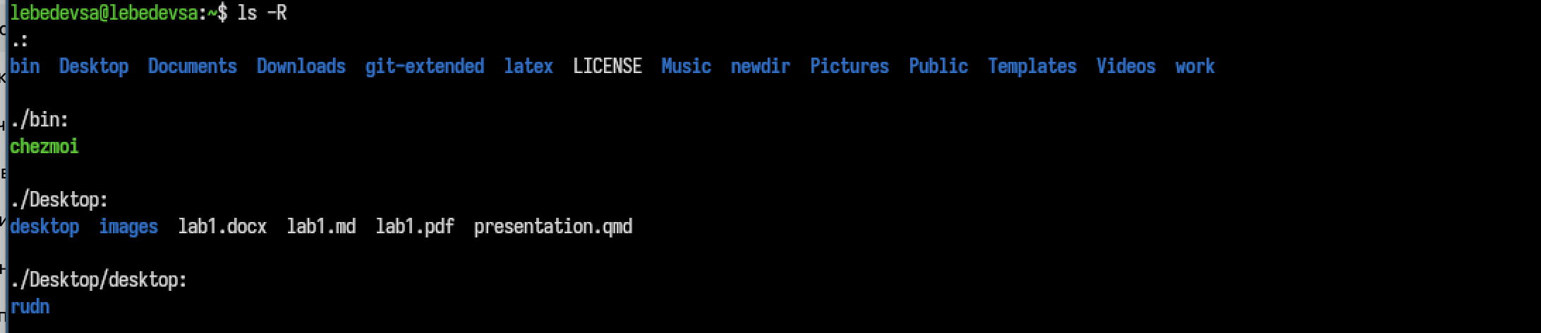
Рис. 16: Рекурсивный просмотр структуры каталогов

4.3.2 Сортировка файлов по времени изменения
Применена команда ls -lt для вывода подробного списка файлов, отсортированных по времени последнего изменения (рис. 17).
ls -lt
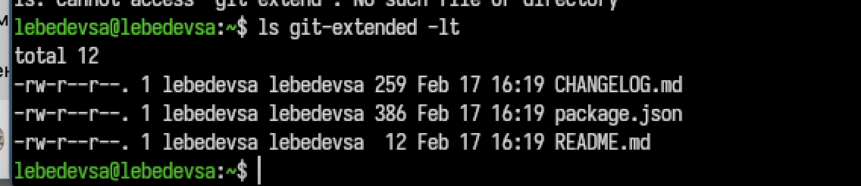
Рис. 17: Подробный список файлов с сортировкой по времени изменения

4.4 Просмотр справочных страниц команд

4.4.1 Справка по команде cd
С помощью команды man cd просмотрена справочная страница встроенной команды cd из раздела BASH_BUILTINS (рис. 18).
man cd
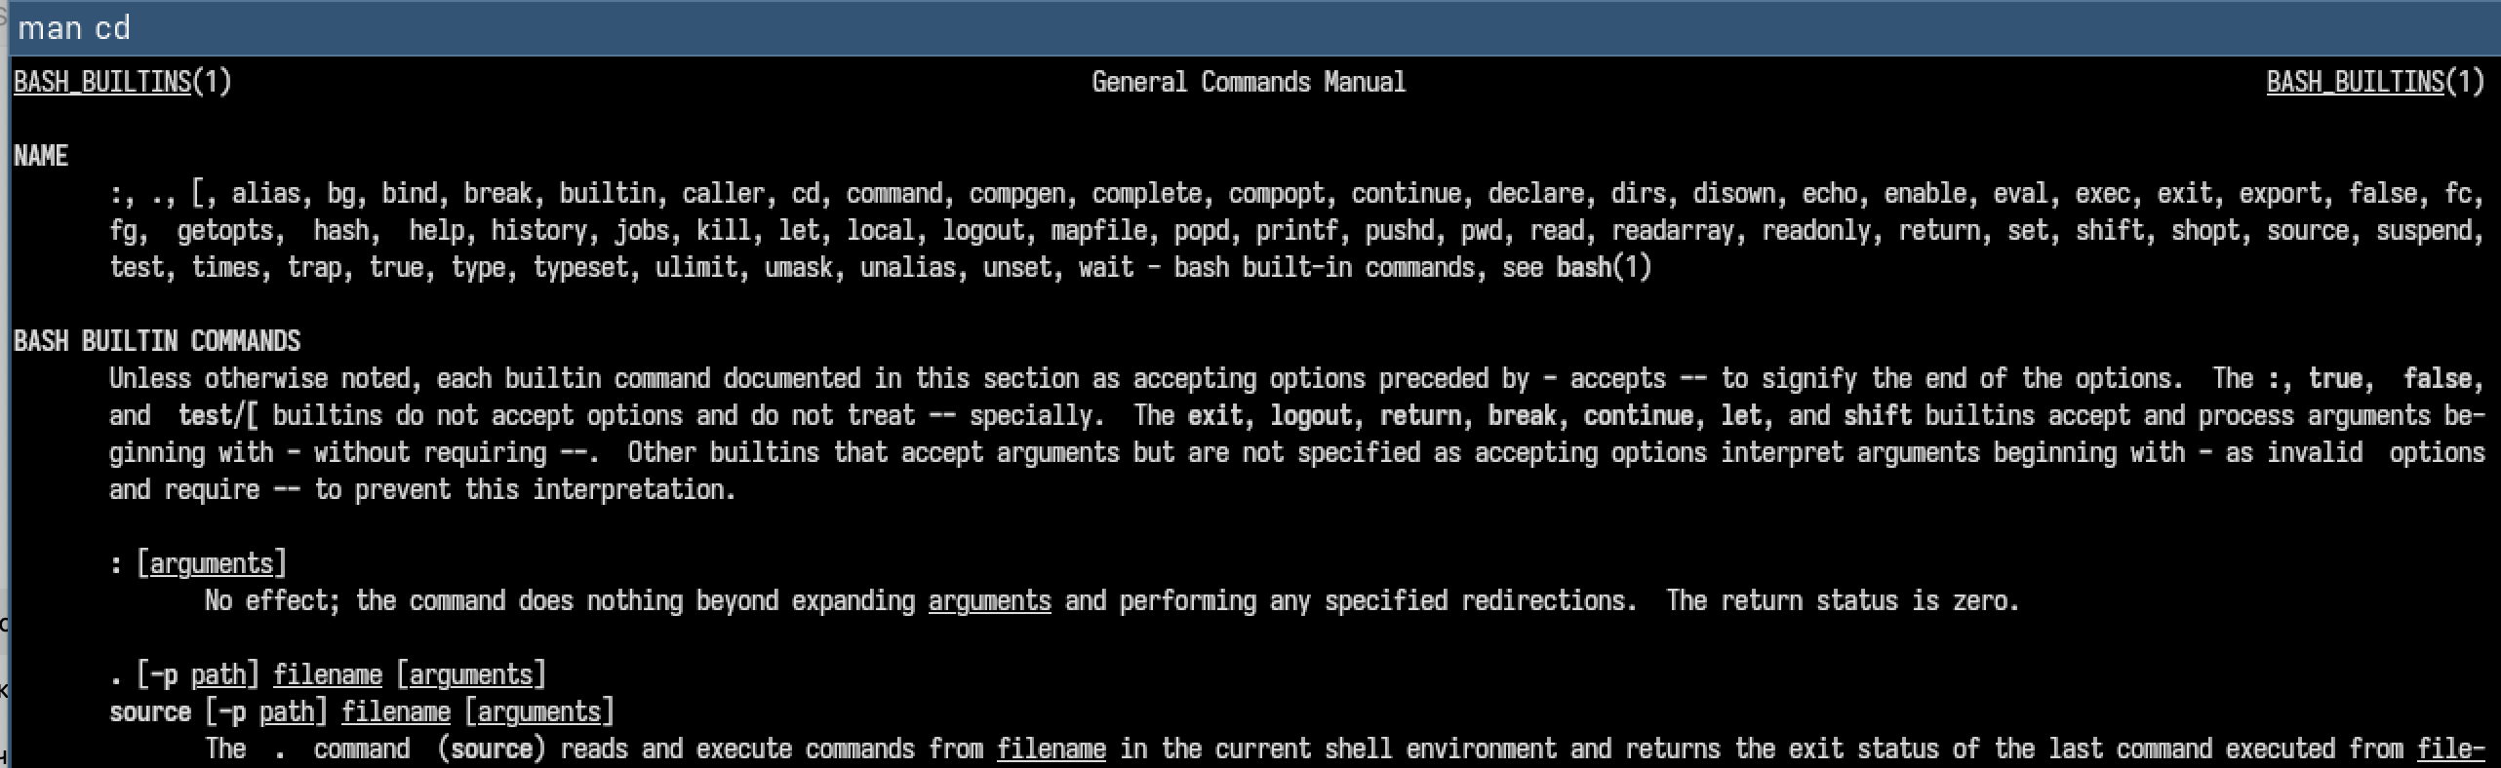
Рис. 18: Просмотр справочной страницы команды cd

4.4.2 Справка по команде pwd
Просмотрена справочная страница команды pwd, предназначенной для отображения полного пути текущего каталога (рис. 19).
man pwd
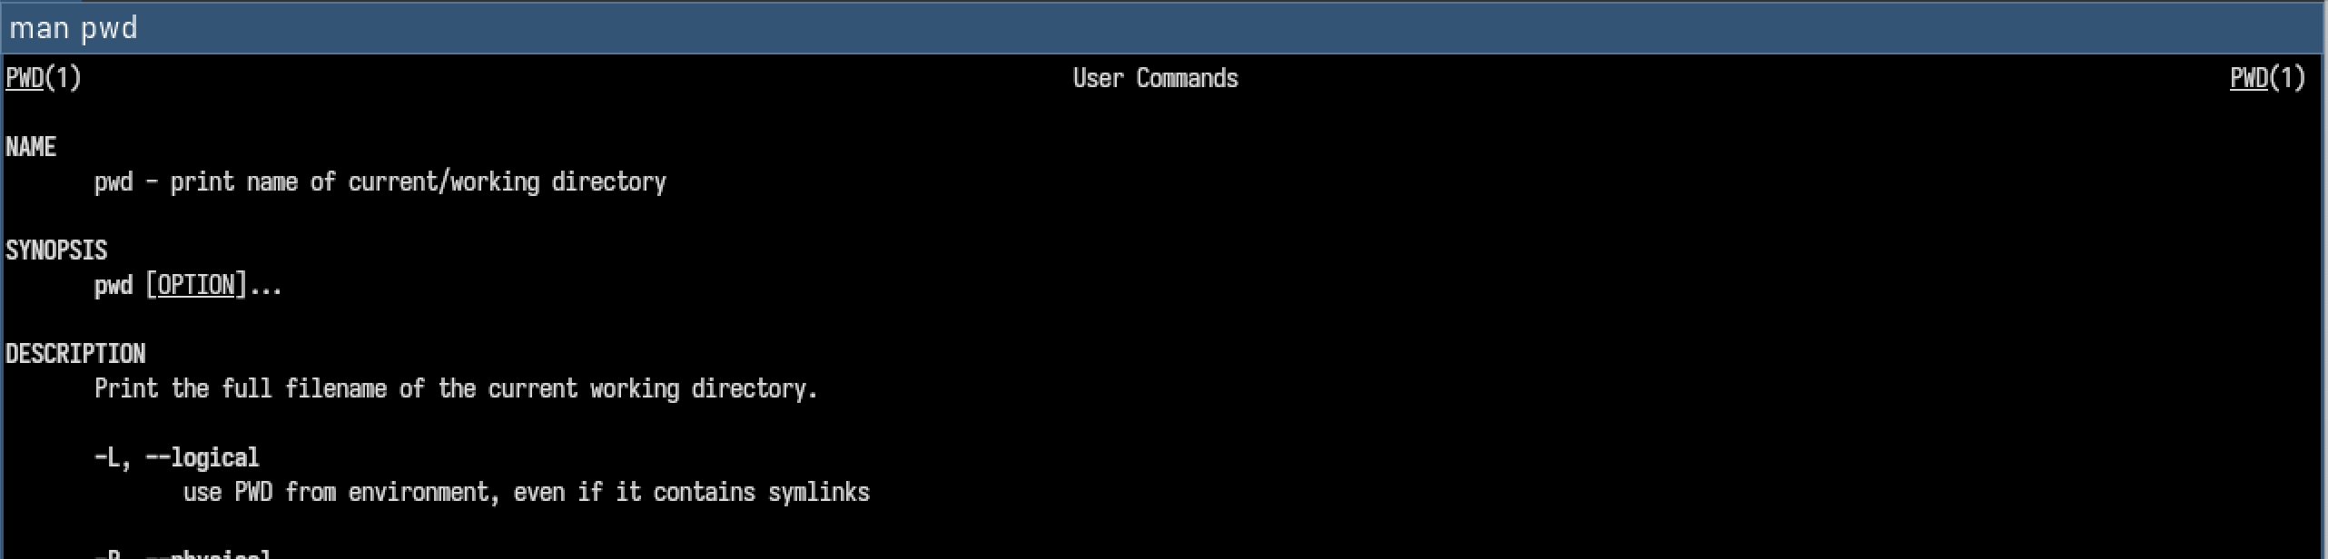
Рис. 19: Просмотр справочной страницы команды pwd

4.4.3 Справка по команде mkdir
Просмотрена справочная страница команды mkdir, содержащая описание синтаксиса и доступных опций (рис. 20).
man mkdir
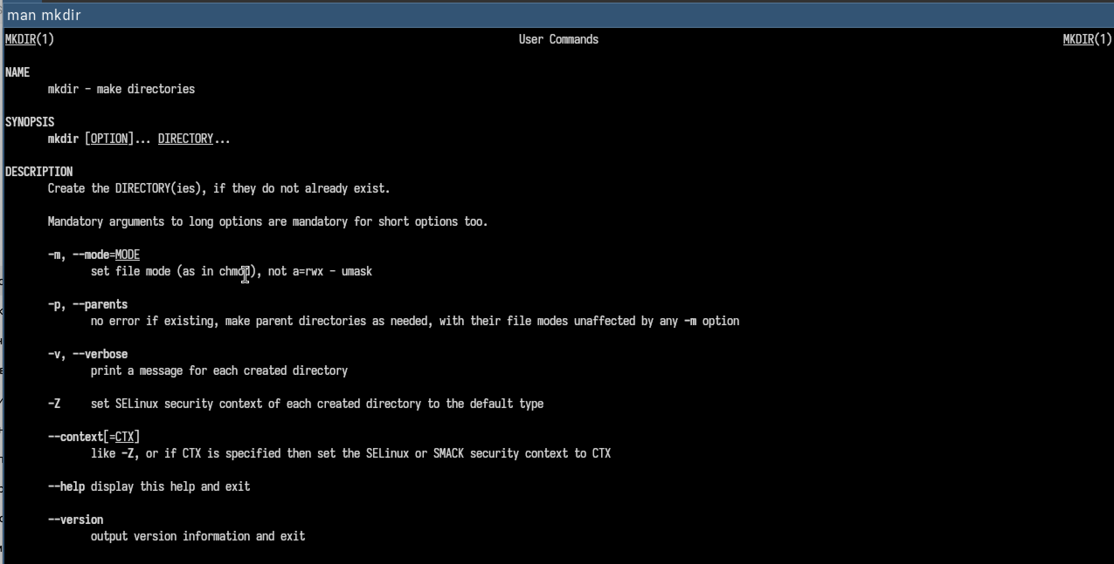
Рис. 20: Просмотр справочной страницы команды mkdir

4.4.4 Справка по команде rmdir
Просмотрена справочная страница команды rmdir, предназначенной для удаления пустых каталогов (рис. 21).
man rmdir
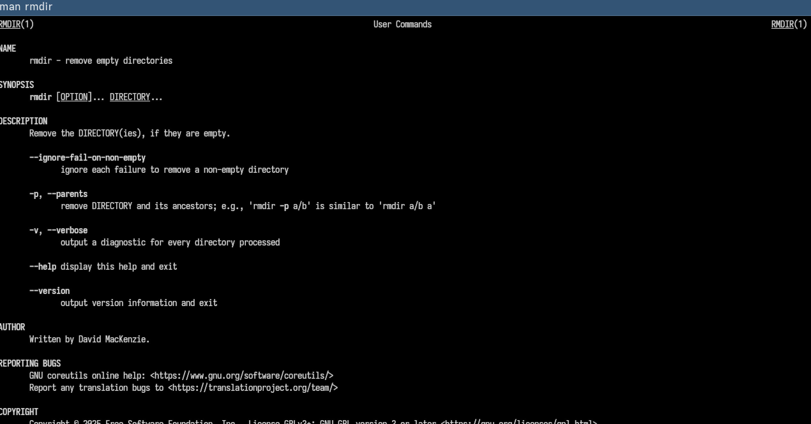
Рис. 21: Просмотр справочной страницы команды rmdir

4.4.5 Справка по команде rm
Просмотрена справочная страница команды rm, используемой для удаления файлов и каталогов, включая описание ключей -r, -f и -i (рис. 22).
man rm
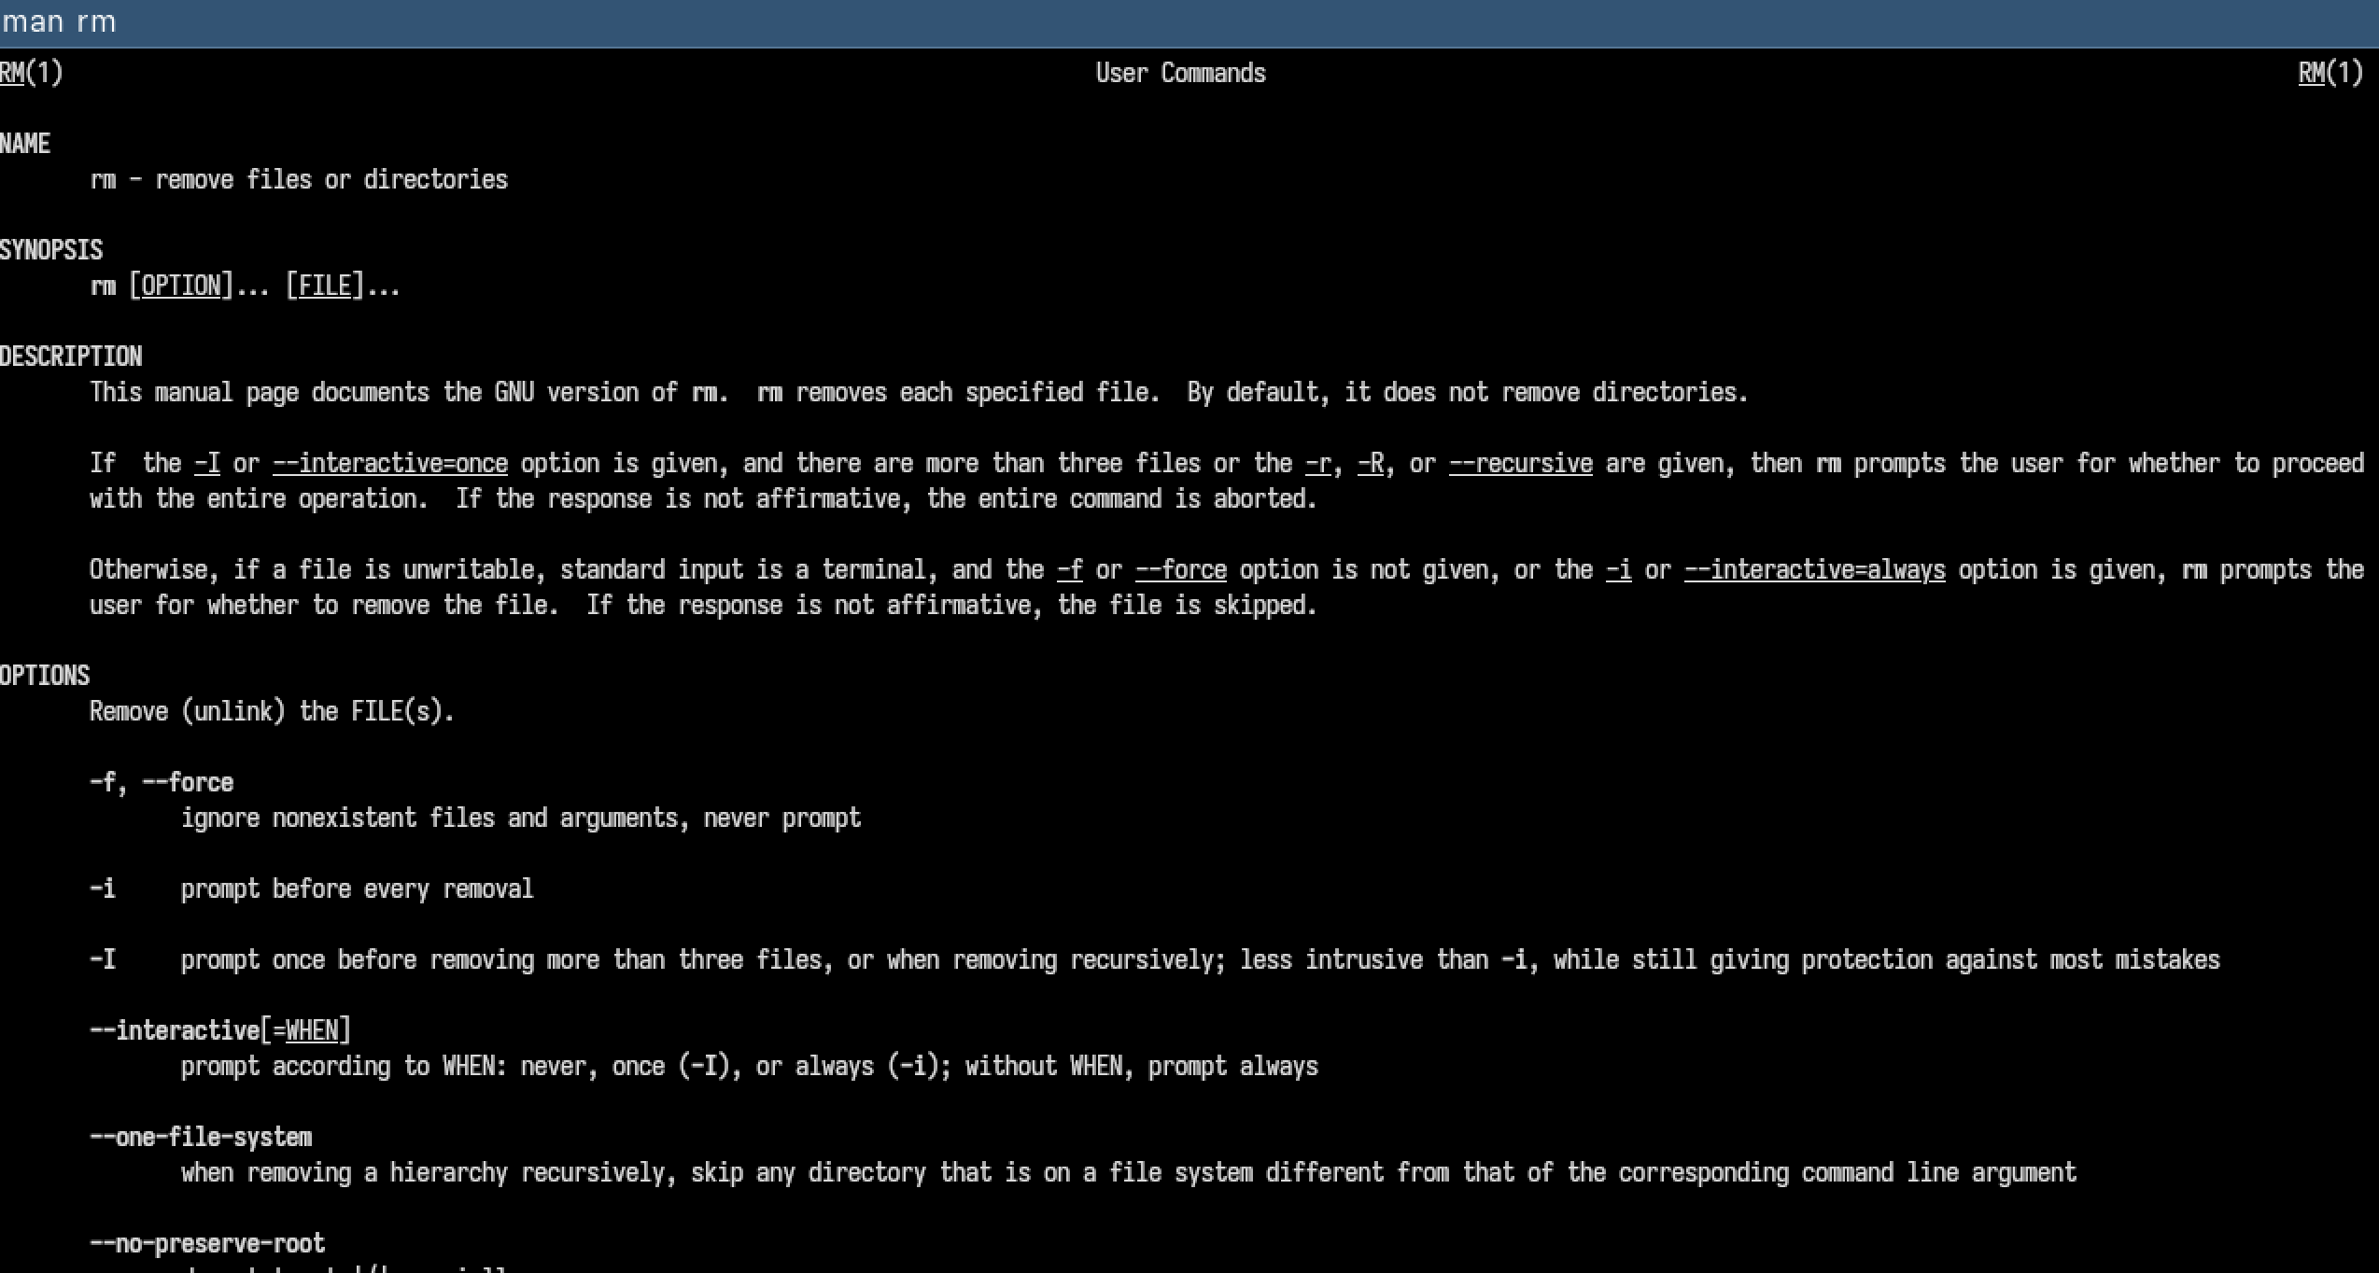
Рис. 22: Просмотр справочной страницы команды rm

4.5 Работа с историей команд

4.5.1 Просмотр истории команд
С помощью команды history выведен нумерованный список ранее выполненных команд пользователя (рис. 23).
history
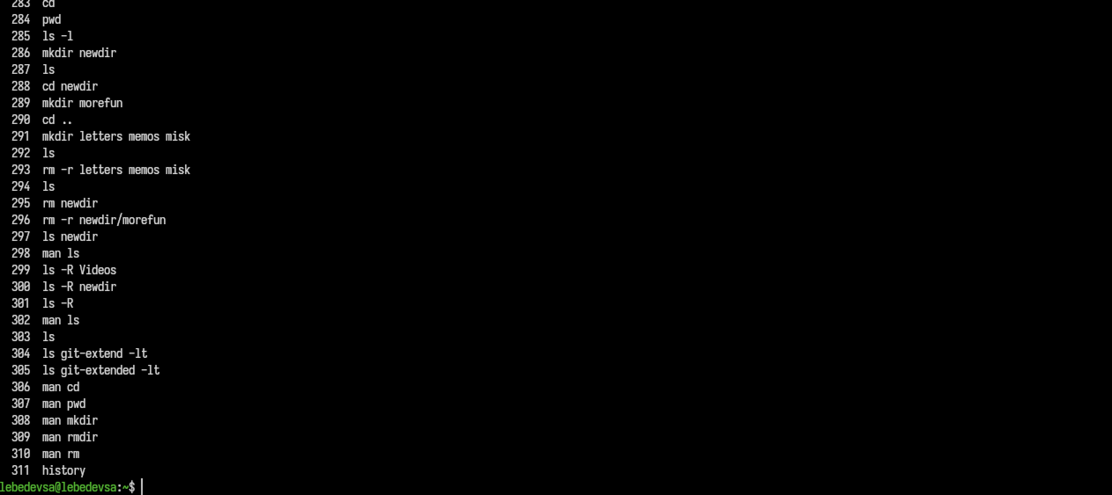
Рис. 23: Просмотр истории команд

4.5.2 Повтор команды из истории
С помощью конструкции !<номер> выполнена команда под номером 303 из списка истории (рис. 24).
!303
Рис. 24: Повтор выполнения команды из истории

4.5.3 Модификация команды из истории
С помощью конструкции !<номер>:s/<что>/<на_что> выполнена команда № 285 из истории с заменой параметра -1 на -F (рис. 25).
!285:s/-1/-F
Рис. 25: Модификация и выполнение команды из истории

4.5.4 Выполнение нескольких команд из истории
В одной строке последовательно выполнены команды № 305 и № 300 из истории с использованием оператора ; (рис. 26).
!305; !300
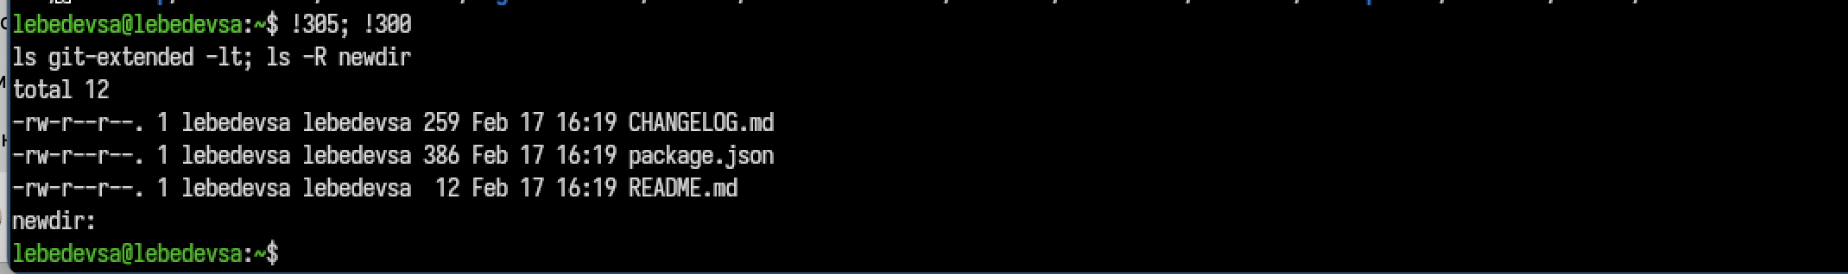
Рис. 26: Выполнение нескольких команд из истории в одной строке

5 Контрольные вопросы
1. Что такое командная строка? Командная строка — это текстовый интерфейс взаимодействия пользователя с операционной системой, в котором пользователь вводит команды в построчном режиме, а система их выполняет. В Linux командная строка реализуется через командный интерпретатор (shell), например /bin/bash.
2. При помощи какой команды можно определить абсолютный путь текущего каталога? Приведите пример. Для определения абсолютного пути используется команда pwd (print working directory):
pwd
# Пример вывода: /home/user
3. При помощи какой команды и каких опций можно определить только тип файлов и их имена в текущем каталоге? Приведите примеры. Для этого используется команда ls -F. Символ после имени указывает тип файла: / — каталог, * — исполняемый файл, @ — символическая ссылка:
ls -F
# Пример вывода: bin/ script.sh* link@ file.txt
4. Каким образом отобразить информацию о скрытых файлах? Приведите примеры. Для отображения скрытых файлов (имена которых начинаются с точки) используется опция -a:
ls -a
# Пример вывода: . .. .bashrc .profile documents/
5. При помощи каких команд можно удалить файл и каталог? Можно ли это сделать одной и той же командой? Приведите примеры. Для удаления файлов используется команда rm, для удаления пустых каталогов — rmdir. Каталог с содержимым можно удалить той же командой rm с флагом -r:
rm file.txt # удалить файл
rmdir emptydir # удалить пустой каталог
rm -r nonemptydir # удалить каталог с содержимым
6. Каким образом можно вывести информацию о последних выполненных пользователем командах? Для просмотра истории команд используется команда history. Она выводит нумерованный список ранее выполненных команд:
history
7. Как воспользоваться историей команд для их модифицированного выполнения? Приведите примеры. Для повторного выполнения команды по номеру используется конструкция !<номер>. Для модификации команды из истории применяется конструкция !<номер>:s/<что_меняем>/<на_что_меняем>:
!5 # выполнить команду №5 из истории
!5:s/-l/-la # выполнить команду №5, заменив -l на -la
8. Приведите примеры запуска нескольких команд в одной строке. Для последовательного выполнения нескольких команд используется символ ;:
cd /tmp; ls; pwd
mkdir test; cd test; pwd
9. Дайте определение и приведите примеры символов экранирования. Символы экранирования позволяют использовать специальные символы как обычные текстовые символы. Для экранирования используется обратный слэш \:
ls file\ with\ spaces.txt # файл с пробелами в имени
echo \* # вывести символ * без раскрытия
10. Охарактеризуйте вывод информации на экран после выполнения команды ls с опцией l. Команда ls -l выводит подробный список файлов и каталогов. Для каждого объекта отображается: тип файла и права доступа (например, drwxr-xr-x), количество жёстких ссылок, имя владельца, имя группы, размер в байтах, дата последнего изменения и имя файла или каталога.
11. Что такое относительный путь к файлу? Приведите примеры использования относительного и абсолютного пути при выполнении какой-либо команды. Относительный путь задаётся относительно текущего рабочего каталога, в отличие от абсолютного, который начинается с корневого каталога /:
cd /home/user/documents # абсолютный путь
cd ../documents # относительный путь
ls ./newdir # относительный путь к подкаталогу
12. Как получить информацию об интересующей вас команде? Для получения справочной информации о команде используется команда man:
man ls # справка по команде ls
man mkdir # справка по команде mkdir
13. Какая клавиша или комбинация клавиш служит для автоматического дополнения вводимых команд? Для автодополнения команд и путей используется клавиша Tab. При однократном нажатии происходит дополнение до уникального варианта, при двукратном — выводится список всех возможных вариантов дополнения.

6 Выводы
В ходе выполнения лабораторной работы были приобретены практические навыки взаимодействия пользователя с системой посредством командной строки. Освоены основные команды навигации по файловой системе (cd, pwd, ls) с различными опциями, команды создания и удаления каталогов (mkdir, rm, rmdir). Изучены справочные страницы ключевых команд с помощью man. Получены навыки работы с историей команд (history) и модификации команд из буфера истории.

Список литературы

